Związek Miast Polskich  Informacja prasowa  23 maja 2022 r. | 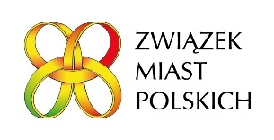

O finansowaniu rozwoju miast na seminarium Forum Rozwoju Lokalnego

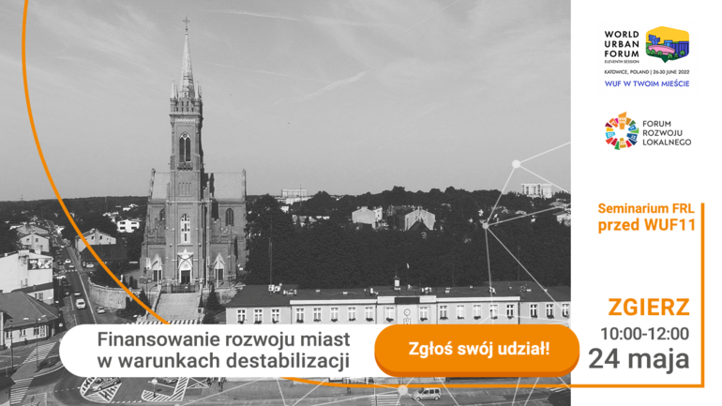

Finansowanie rozwoju miast w warunkach destabilizacji będzie tematem kolejnego seminarium online Forum Rozwoju Lokalnego z cyklu przygotowującego nasze miasta do udziału w Światowym Forum Miejskim (WUF11) w czerwcu w Katowicach. Będzie to już trzecie spotkanie online, które przed Światowym Forum organizuje Związek Miast Polskich.
Seminarium, na które zapraszamy jutro, 24 maja br., w godz. 10.00-12.00, będzie transmitowane ze studia z Zgierzu. Jego temat to finanse lokalne – ich dynamika, diagnoza obecnego stanu oraz wyzwania. Uczestnicy będą poszukiwali odpowiedzi na pytanie o wpływ na budżety lokalne obecnych warunków społeczno-ekonomicznych. Będzie to okazja do rozmowy o obecnym stanie finansów JST na podstawie wykonania budżetów za 2021 r. Dowiemy się, jak w warunkach niepewności radziły sobie miasta o różnej wielkości – od małego miasta po miasto na prawach powiatu. Ponadto poszukamy odpowiedzi na pytanie, jak kształtować lokalną polityką finansową w świetle rekomendacji OECD i czy partnerstwo publiczno-prywatne może wpływać na efektywność w zarządzaniu majątkiem miasta. Istotnym elementem przygotowań do WUF-11 będzie również kwestia tego, jak zmiany w nowej perspektywie finansowej UE mogą wpłynąć na budżety lokalne.
Na seminarium można się zarejestrować poprzez formularz internetowy https://zwiazekmiastpolskich.clickmeeting.com/przygotowanie-miast-do-wuf11-3/register w terminie do 23 maja br. Indywidualny link do udziału w seminarium otrzymacie Państwo mailowo na adres wskazany w formularzu w potwierdzeniu rejestracji. Seminarium będzie transmitowane również na facebooku - https://fb.me/e/1xJEdDz5J, a wszystkie materiały video wraz z prezentacjami udostępniane są na stronie http://www.forum-rozwoju-lokalnego.pl/.
Światowe Forum Miejskie to największe na świecie wydarzenie poświęcone rozwojowi miast. Odbywa się co dwa lata. Pierwsza edycja miała miejsce w 2002 roku w Nairobi. Dotychczas forum gościło m.in. w Vancouver, Kuala Lumpur czy Abu Dhabi i gromadziło od kilku do nawet 20 tysięcy uczestników z całego świata. Pomysłodawcą i głównym organizatorem WUF jest UN-Habitat, czyli Program Narodów Zjednoczonych ds. Osiedli Ludzkich.
W tym roku Forum to odbędzie się po raz pierwszy w Polsce, w Katowicach, w dniach 26-30 czerwca 2022 roku. Hasło polskiej edycji WUF brzmi: „Zmieniamy nasze miasta dla lepszej przyszłości”.
Związek Miast Polskich uzyskał dla cyklu seminariów przygotowujących do Światowego Forum Miejskiego status wydarzenia towarzyszącego WUF11.
Więcej informacji na temat Światowego Forum Miejskiego w Katowicach TUTAJ.
Przypominamy, że cykl seminariów Forum Rozwoju Lokalnego jest realizowany w ramach Programu „Rozwój lokalny” wdrażanego przez Ministerstwo Funduszy i Polityki Regionalnej w III edycji Funduszy norweskich i Europejskiego Obszaru Gospodarczego. FRL to uruchomiona przez Związek Miast Polskich otwarta platforma samorządowo-rządowo-eksperckiej debaty oraz zintegrowany pakiet działań służących promocji podejścia oraz narzędzi zrównoważonego i endogennego rozwoju lokalnego.
W załączeniu: Program

Kontakt: Joanna Proniewicz, rzecznik prasowa ZMP, tel.: 601 312 741, mail: joanna.proniewicz@zmp.poznan.pl

